СПИСОК ЧЛЕНОВ ТВОРЧЕСКОЙ ГРУППЫ
коррекционно-оздоровительного центра «КРЕПЫШИ» для детей ОВЗ 4-7 лет

 | ФИО, должность | Основные обязанности
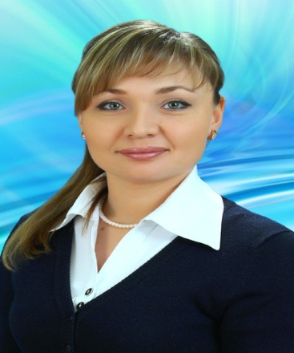 | Ахметзянова Гульназ Ринатовна,  заведующий МБДОУ «Детский сад №121 «Сабантуй» | Руководитель творческой группы, координатор деятельности коррекционно-оздоровительного центра «КРЕПЫШИ»
 | Тазова Светлана Павловна,  старший воспитатель МБДОУ «Детский сад №121 «Сабантуй». | Член творческой группы, ответственный за организацию информационного сопровождения деятельности центра на сайте учреждения. Ответственный за проведение мероприятий с детьми.
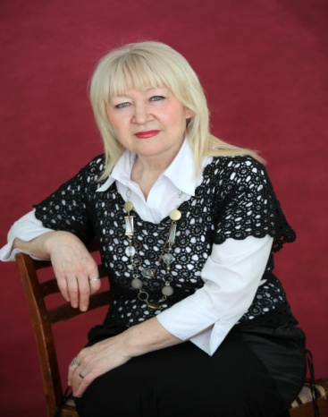 | Ладыгина Сания Булатовна,  педагог-психолог МБДОУ «Детский сад №121 «Сабантуй». | Член творческой группы, ответственный за организацию информационного сопровождения деятельности центра на сайте учреждения. Ответственный за проведение занятий с детьми.
 | Латыпова Алия Мохтаровна,  инструктор по физической культуре МБДОУ «Детский сад №121 «Сабантуй». | Член творческой группы, ответственный за проведение мероприятий и занятий с детьми.
 | Усманова Алена Павловна,  учитель-дефектолог МБДОУ «Детский сад №121 «Сабантуй». | Член творческой группы, ответственный за проведение мероприятий и занятий с детьми.
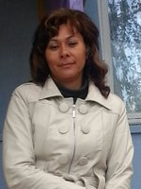 | Исамова Лариса Шамилевна,  учитель-логопед МБДОУ «Детский сад №121 «Сабантуй». | Член творческой группы, ответственный за проведение мероприятий и занятий с детьми.
 | Шарипова Лилия Ильясовна,  Музыкальный руководитель МБДОУ  «Детский сад №121 «Сабантуй». | Член творческой группы, ответственный за проведение мероприятий и занятий с детьми.
 | Аглямова Ляйсан Ильясовна,  Музыкальный руководитель МБДОУ  «Детский сад №121 «Сабантуй». | Член творческой группы, ответственный за проведение мероприятий и занятий с детьми.
 | Багманова Венера Хамитовна,  воспитатель группы ЗПР  МБДОУ «Детский сад №121 «Сабантуй». | Член творческой группы, ответственный за проведение мероприятий и занятий с детьми.
 | Иванова Лейсан Фазыловна,  воспитатель группы ФФН  МБДОУ «Детский сад №121 «Сабантуй». | Член творческой группы, ответственный за проведение мероприятий и занятий с детьми.
 | Гараева Нажиба Шариповна,  воспитатель группы ФФН  МБДОУ «Детский сад №121 «Сабантуй». | Член творческой группы, ответственный за проведение мероприятий и занятий с детьми.
 | Лукуцова Эльвина Кадимовна,  воспитатель группы ФФН  МБДОУ «Детский сад №121 «Сабантуй». | Член творческой группы, ответственный за проведение мероприятий и занятий с детьми.

